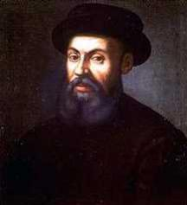

Ferdinand Magellan föddes år 1480 i Porto.
Han var en portugisisk sjöfarare och upptäcktsresande.
Det han gjorde var bland annat att han som den första upptäcktsmannen seglat
Från Europa västerut mot Asien , Han var den man som namngav Stilla havet.
År 1519-1522 , är han under spansk flagga
Han var den första som var nära att åka jorden runt men dog utav filipinerna då man hade för dålig besättning men det var inte i samma resa då han namngav stilla
Havet och då han åkte från Europa till Asien.

Som person var han mycket ute efter Makt och Ära.
Han uppfyllde alla sina krav enda till den dagen han dog ,
År 1522 dör Magellan och hans dröm om att segla runt hela jorden dog med han.
Hans Besättning på fem båtar blev en båt efter striden och nu efter tre år kom i alla fall
Ett skepp hem under Magellans vägbeskrivning utan själva Magellan.
Men han kom nästan fram och han har visat många andra upptäcktsmän vilken väg man tar runt jorden och hans upptäckter har lett till stor framgång för dagens forskare , upptäcktsmän S
Bland annat.

Källa: wikipedia.se , Puls Historia (sid.81)

